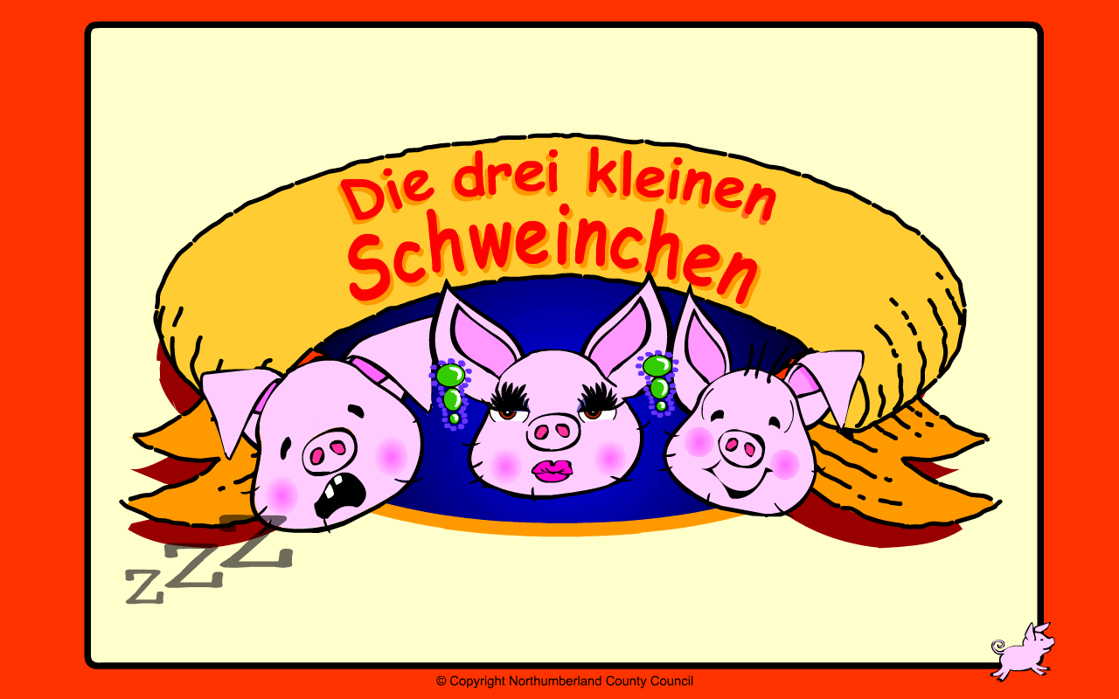

Eine Geschichte
Geschrieben und gezeichnet von Sheila Cartwright
Deutsche Version von Susan Rainford
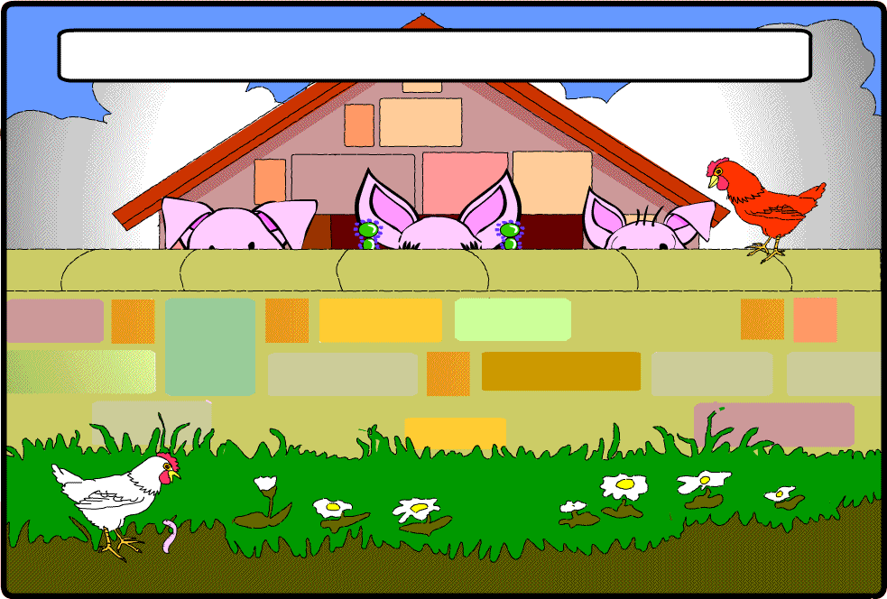
Escrito, animado e ilustrado por Sheila Cartwright
Traducido por …………………..
Es waren einmal drei kleine Schweinchen.

EINS
ZWEI

DREI

Sie wohnten in einem schönen Schweinestall auf einem Biobauernhof auf dem Lande.

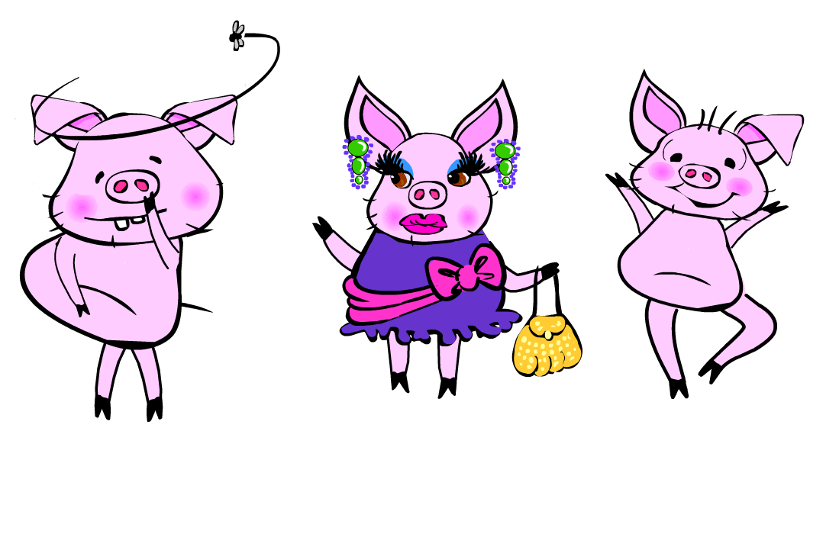
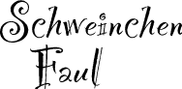
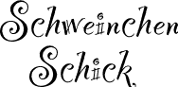
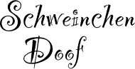
Si chiamavano:

Ihre Namen waren: …
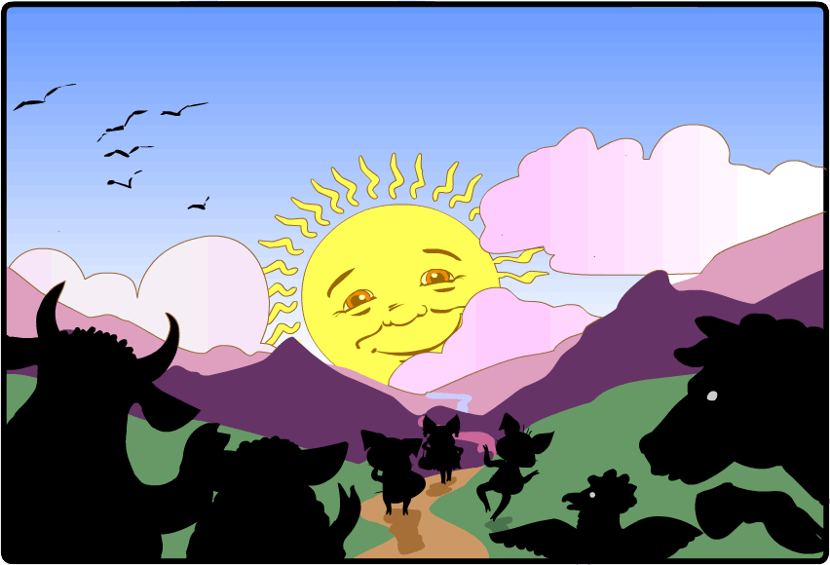
Früh an einem Morgen verließen sie den Biobauernhof, weil jedes Schweinchen sein eigenes schönes Haus bauen wollte.

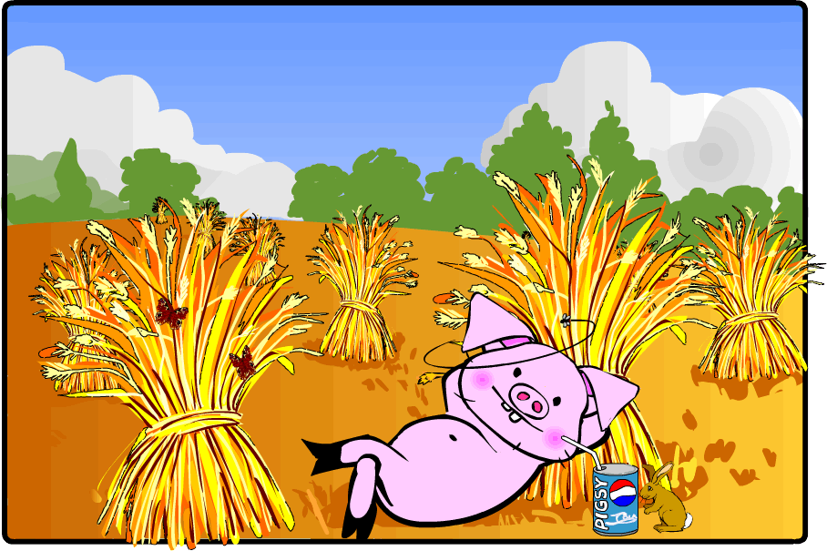
„Ich baue mir ein Haus aus Stroh.
Das ist leicht,“ dachte Schweinchen Faul.

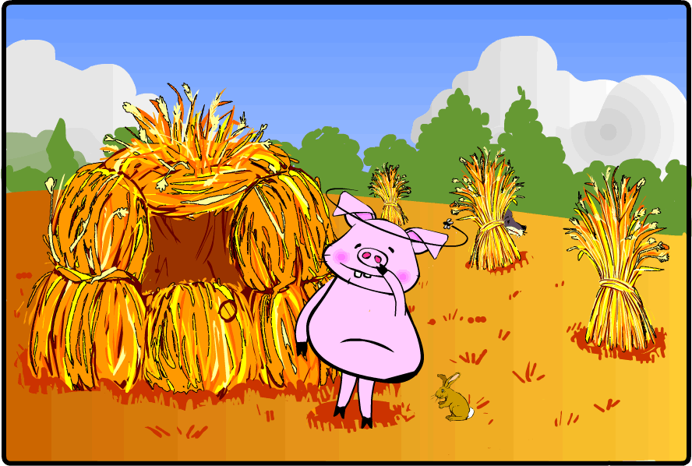
Also baute es sein Haus aus Stroh und war sehr froh.
„Das ist ein schönes Haus, aber ist es stabil genug?“ fragte das kleine Kaninchen.

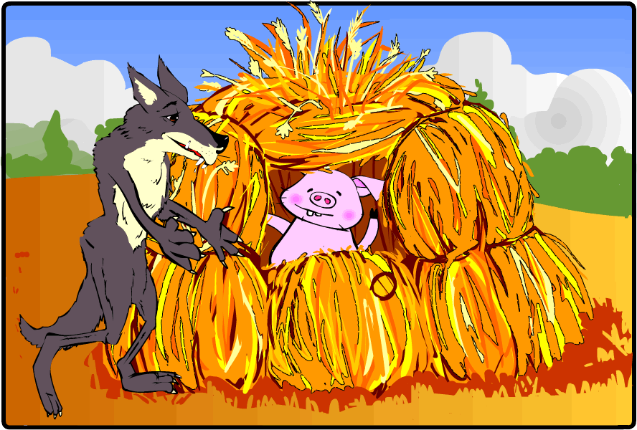
Ein großer böser Wolf kam vorbei.

Er klopfte leise an die Tür und sagte,
„Schweinchen klein, Schweinchen klein, lass mich herein!“

„Das fällt mir ja im Traum nicht ein!“ antwortete Schweinchen Faul.

„Dann werde ich husten und pusten und dir dein Haus wegblasen,“ sagte der große böse Wolf.

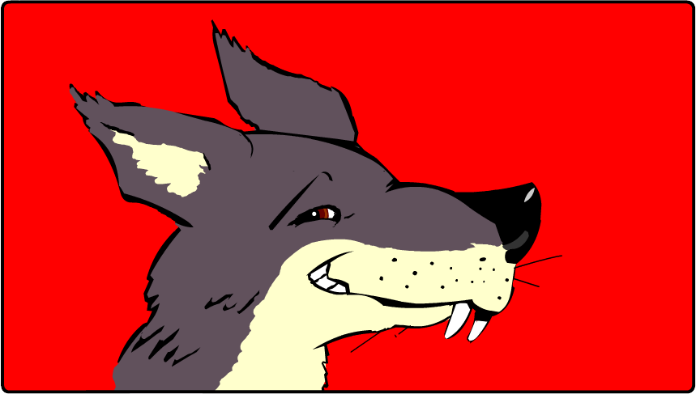

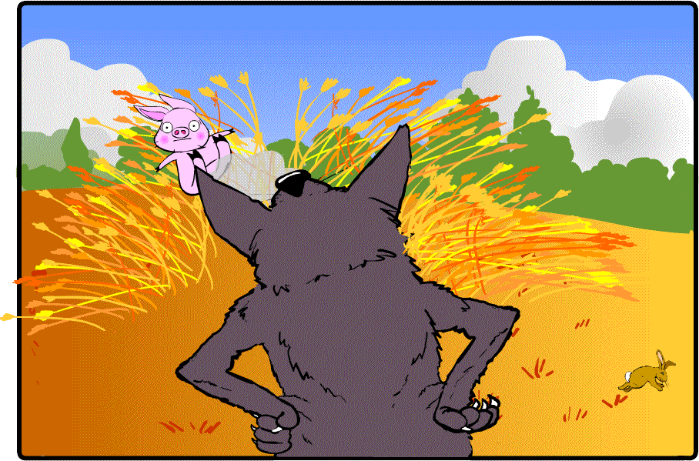
Der Wolf hustete und pustete und blies das schöne, kleine Strohhaus einfach weg.

„Ich wusste es!“

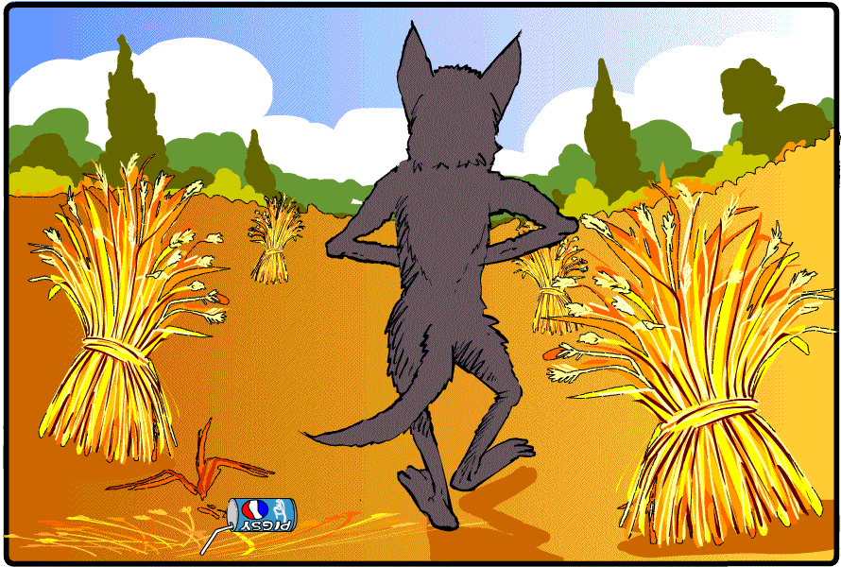
Dann fraß der Wolf Schweinchen Faul auf!
Es war lecker.

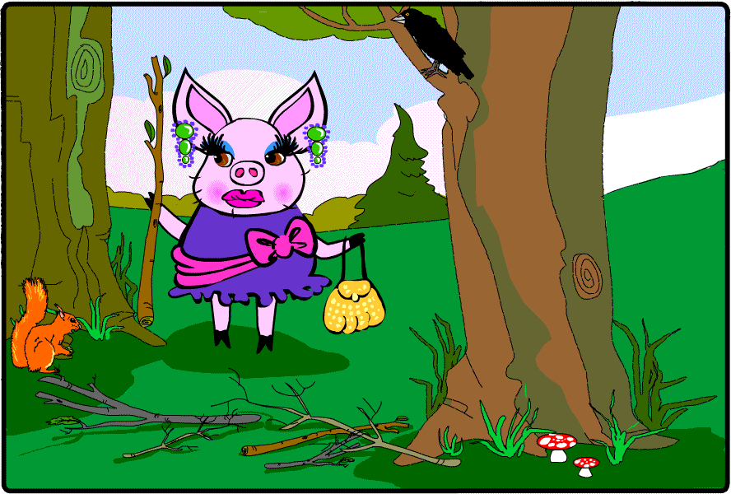
„Ich baue mir ein Haus aus Holz,“ dachte Schweinchen Schick.
„Sehr praktisch!“

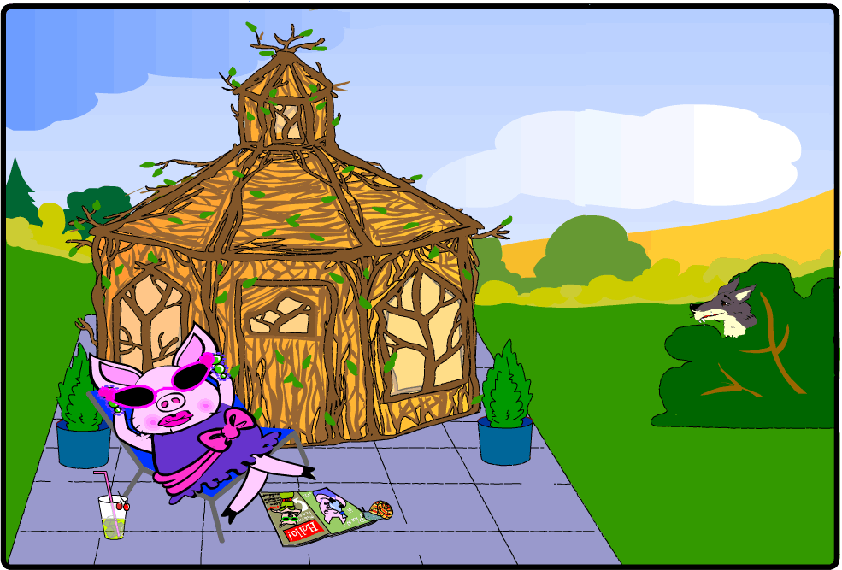
Schweinchen Schick ließ sich ein elegantes Haus aus Holz von einem Architekten bauen.
„Pass auf, Schweinchen Schick!“ sagte die Schnecke.

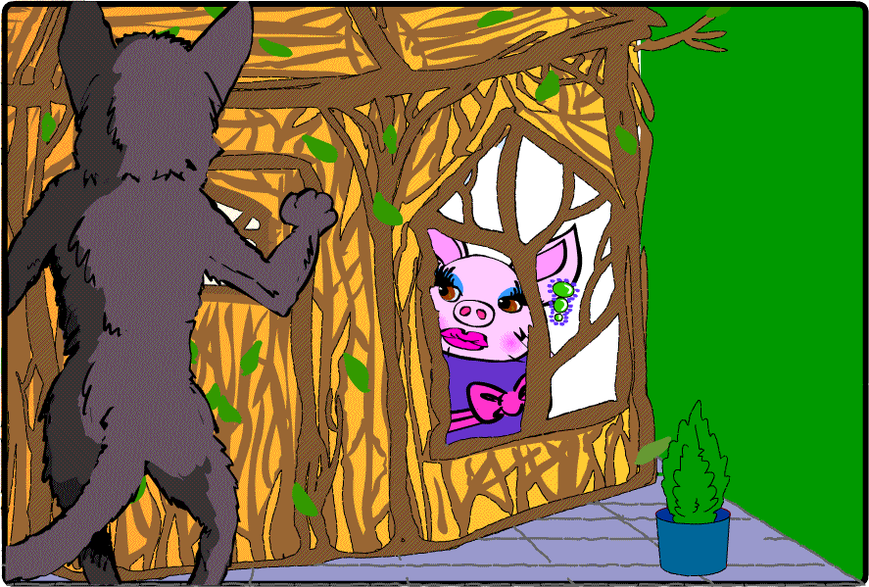
Der große böse Wolf kam vorbei und klopfte laut an die Tür.

„Schweinchen klein, Schweinchen klein, lass mich herein!“

„Das fällt mir ja im Traum nicht ein!“
antwortete Schweinchen Schick.

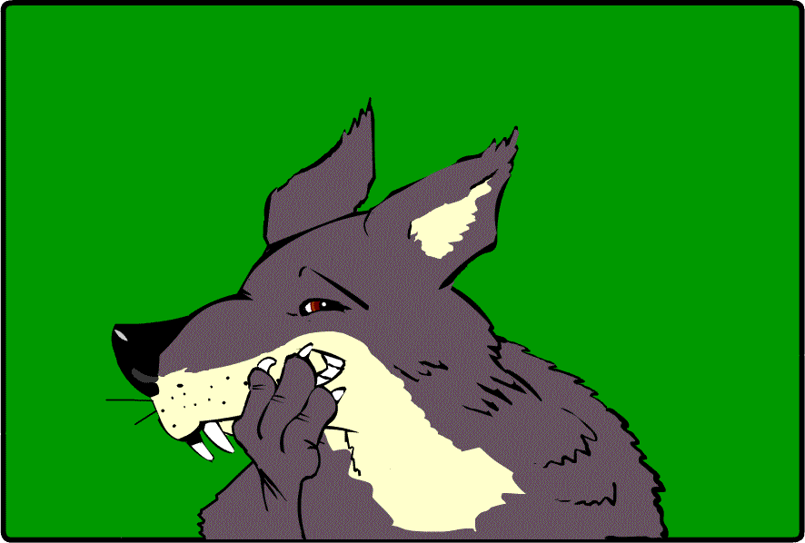
„Dann werde ich husten und pusten und dir dein Haus wegblasen,“ rief der große böse Wolf wieder.

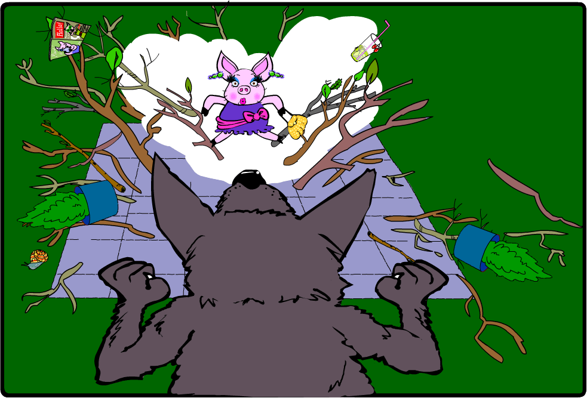
Der Wolf hustete und pustete und hustete und pustete und er blies das elegante Holzhaus einfach weg.

„Ich wusste es!“

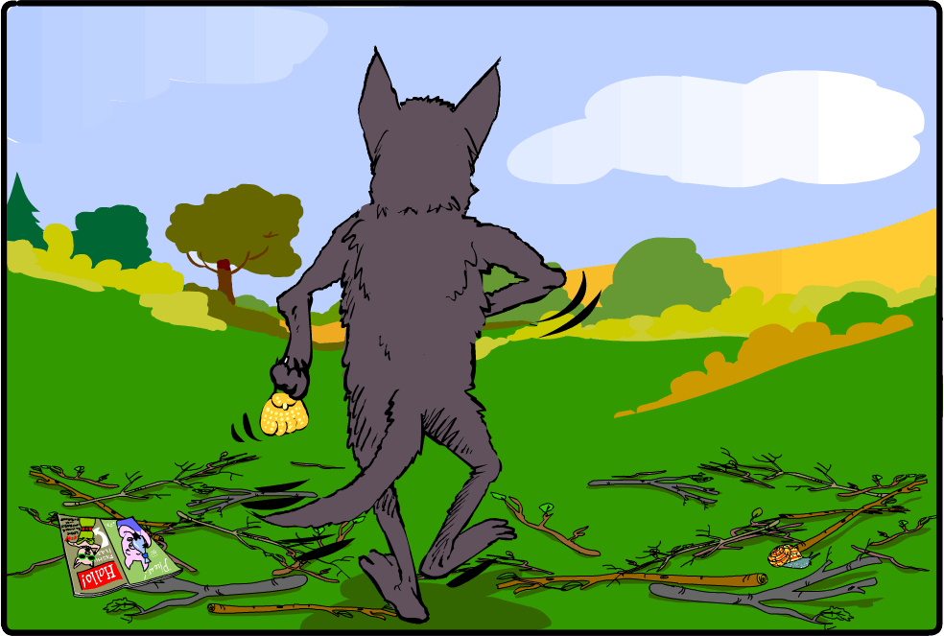
Und der große böse Wolf fraß Schweinchen Schick auf!
Es war lecker!

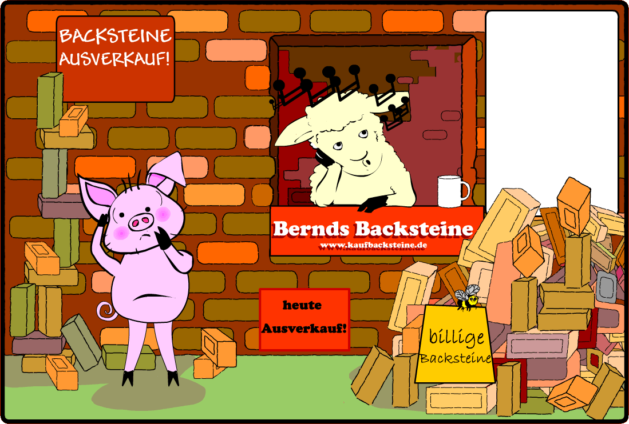
„Woraus soll ich mir ein Haus bauen?“
fragte sich Schweinchen Doof.

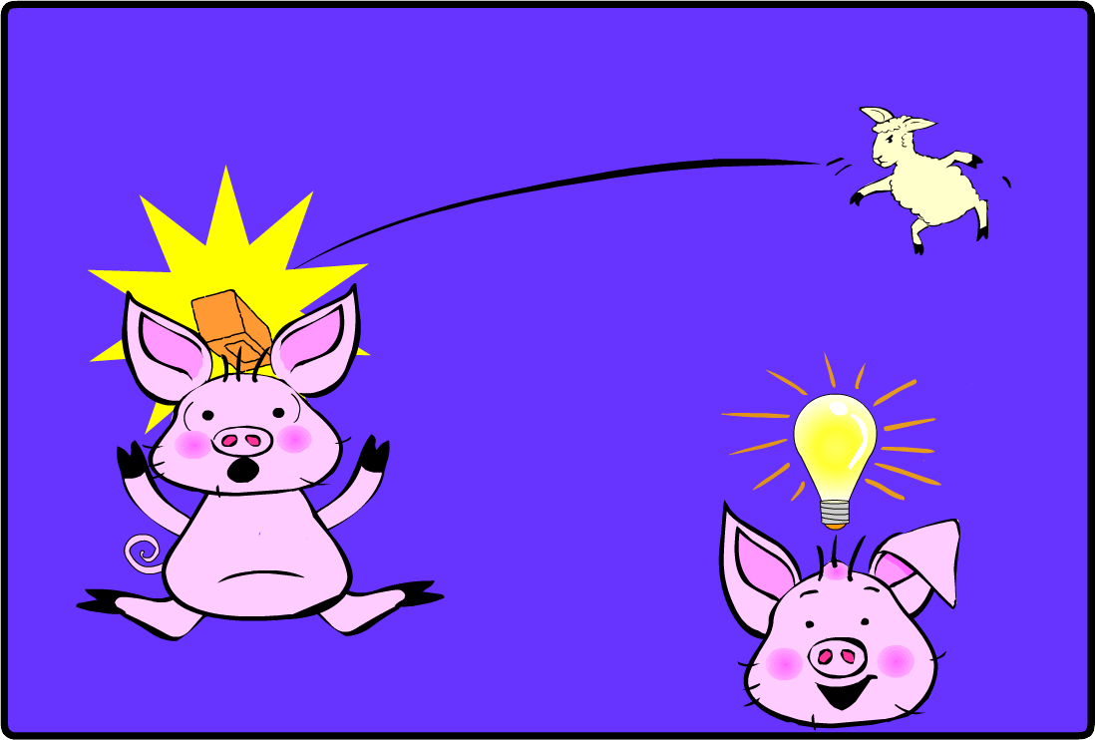
AU !

Backsteinen! …… Na klar!
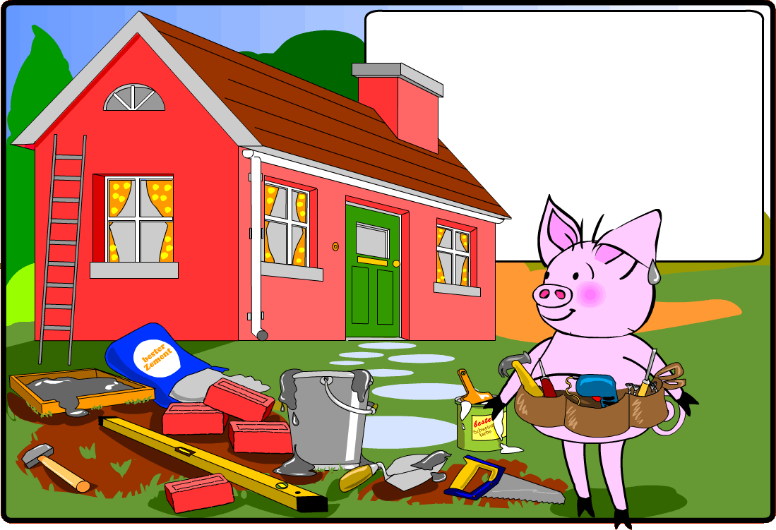
Also baute sich Schweinchen Doof ein Haus aus Backsteinen. Das Haus

„Fantastisch, nicht wahr!“
„Vielleicht bin ich doch
nicht so doof!“ dachte er.

war groß und sehr stabil.

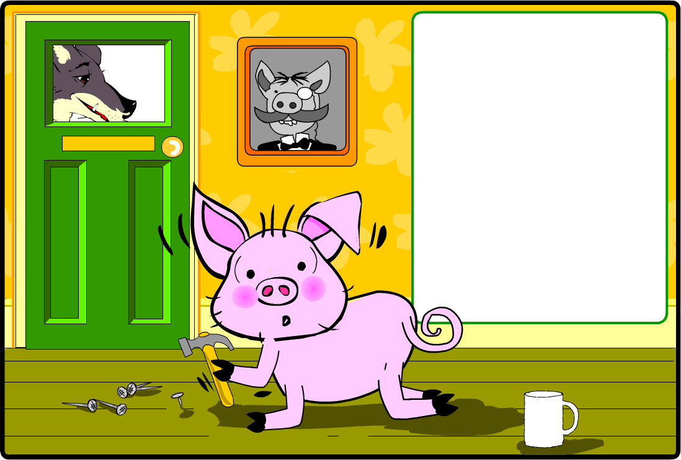
Dann kam der große böse Wolf vorbei und klopfte sehr laut an die Tür.

„Schweinchen klein, Schweinchen klein, lass mich herein!“

„Das fällt mir ja im Traum nicht ein!“ antwortete Schweinchen Doof.

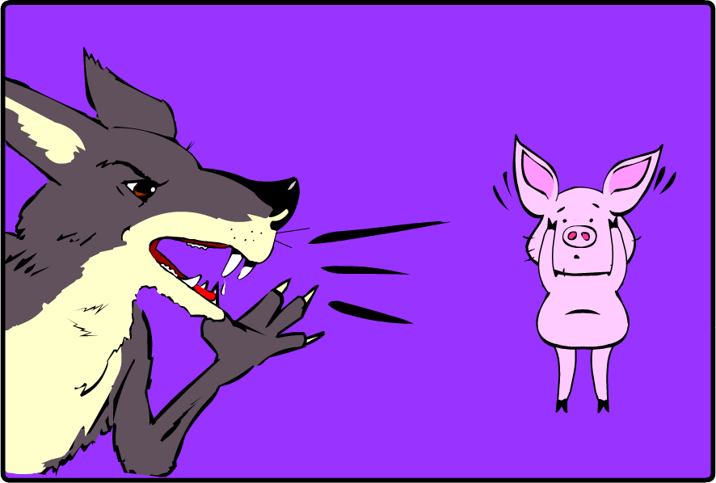
„Dann werde ich husten und pusten und dir dein Haus wegblasen,“ brüllte der große böse Wolf.

„Hilfe! Was soll ich tun!“ rief Schweinchen Doof.

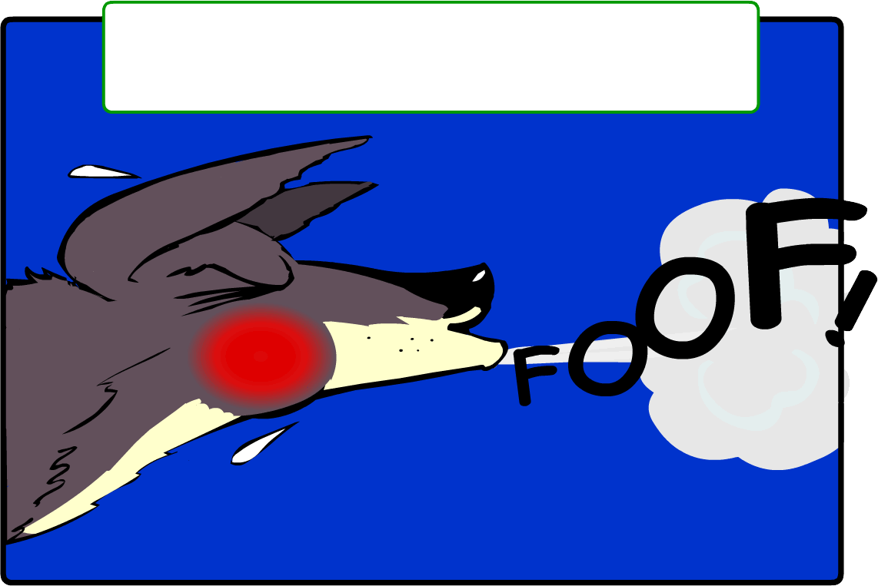
Der Wolf hustete und pustete und HUSTETE und PUSTETE und HUSTETE und PUSTETE…

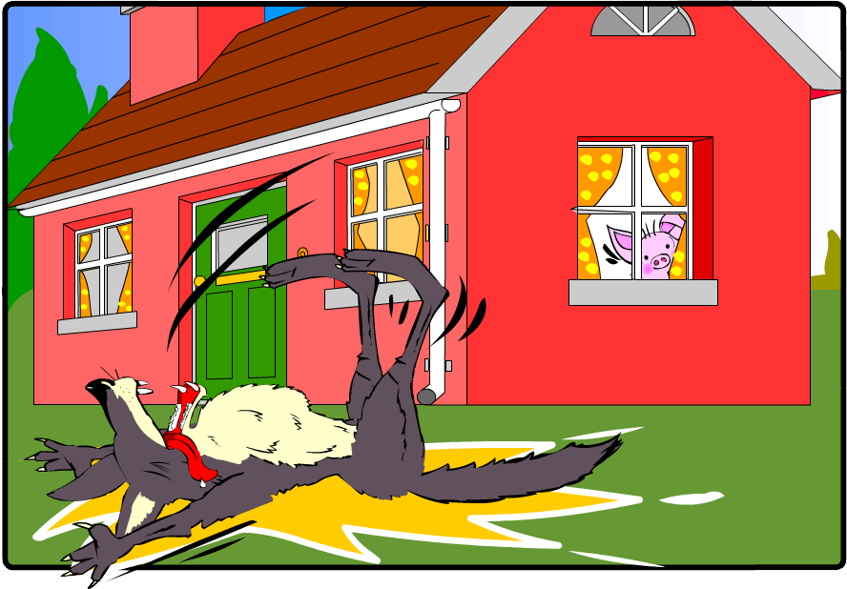
Aber das Backsteinhaus blieb stehen.

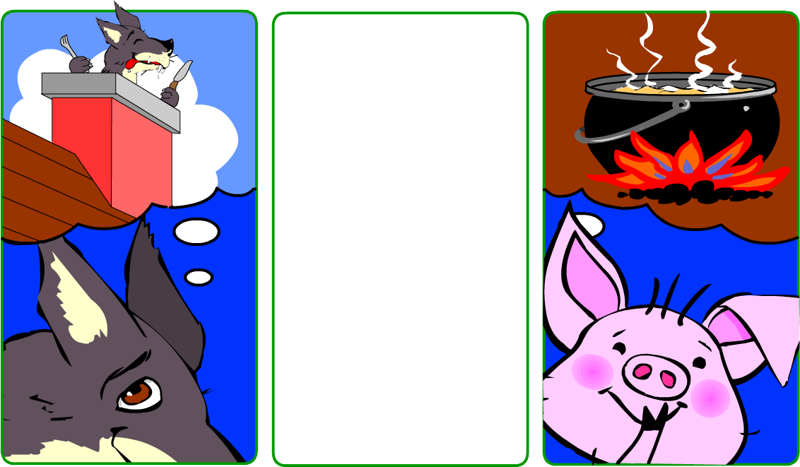
„Ich habe eine gute Idee,“ dachte der Wolf. „Ich klettere in den Schornstein hinein und fresse das doofe Schweinchen auf.“

„Ich habe eine gute Idee,“ dachte Schweinchen Doof.
„Ich koche eine gute Suppe. Ich stelle den Topf sofort auf das Feuer.“

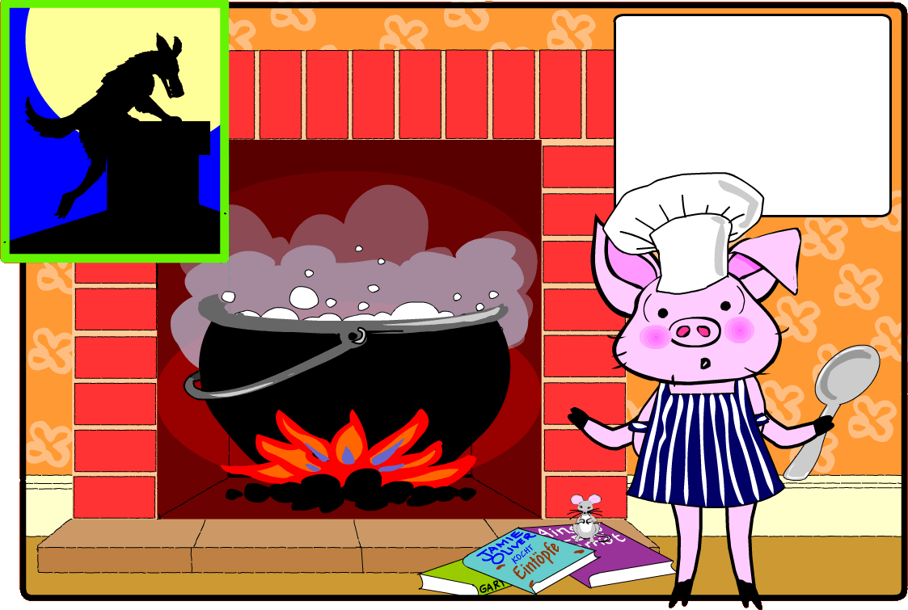
„Hhm! Ich brauche Karotten, Zwiebeln, Brühe ……“

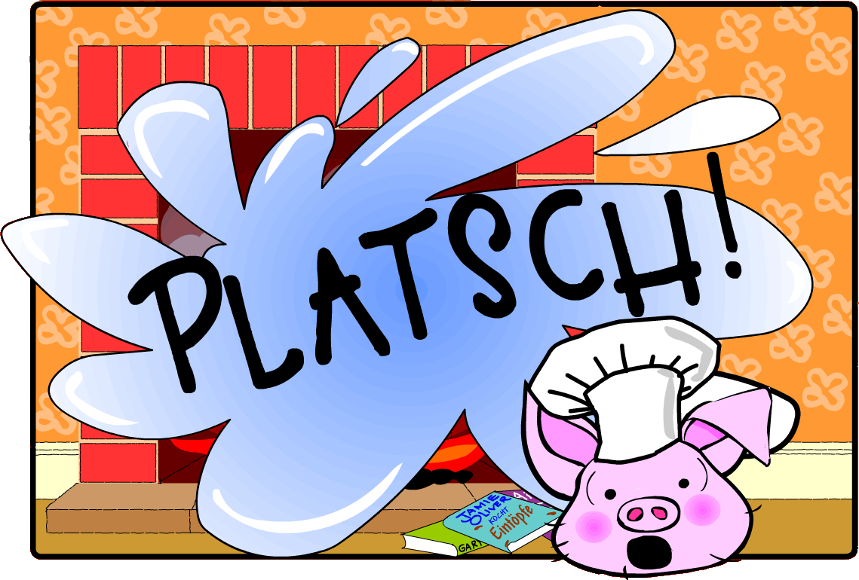

Welches Ende für den hungrigen Wolf?
Was passiert dann? Wähle EIN Ende …… oder denke es dir selber aus!

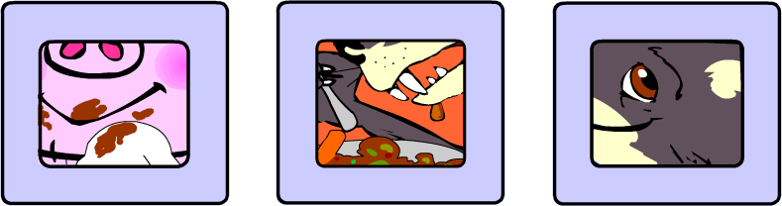

eine Seite wenden

zwei Seiten wenden

vier Seiten wenden

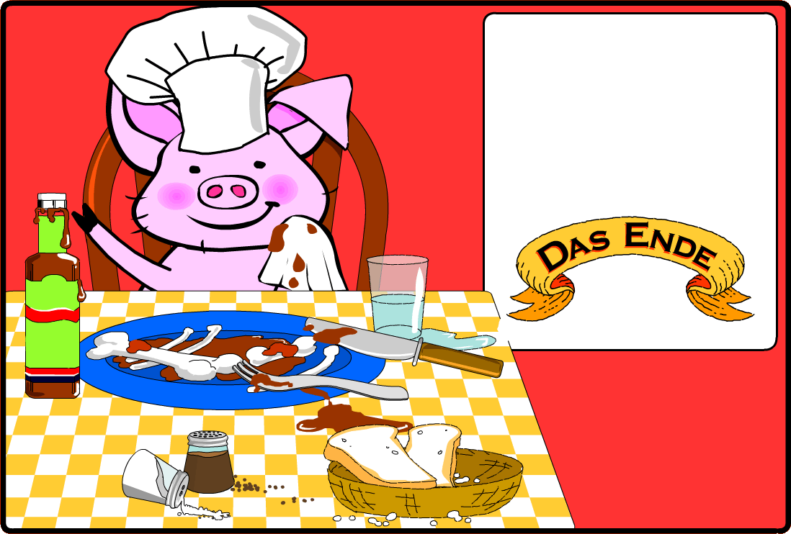
„Was für ein Glück, dass der große böse Wolf vorbeigeschaut hat,“
dachte Schweinchen Doof.
„Er hat meine Suppe besonders lecker gemacht!“

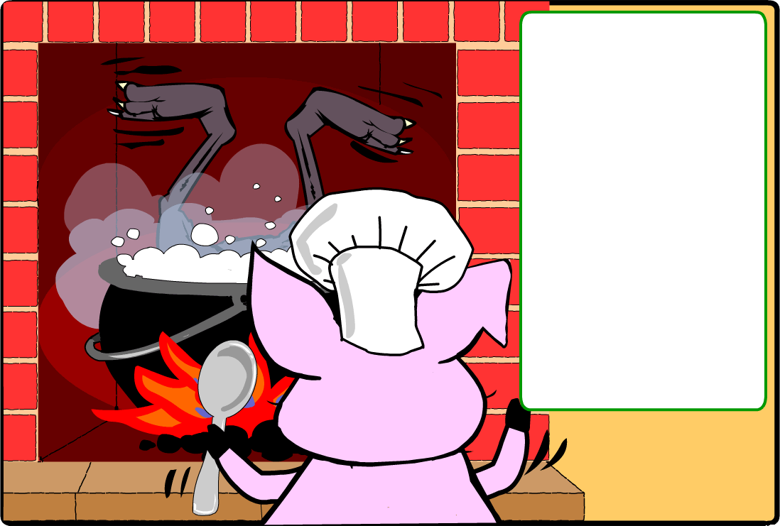
Der Wolf rutschte den Schornstein herunter und landete im großen Topf. „Schnell! Heraus da! Die Suppe soll vegetarisch sein!“ schrie Schweinchen Doof.
„Wenn du willst, kannst du sie probieren.“

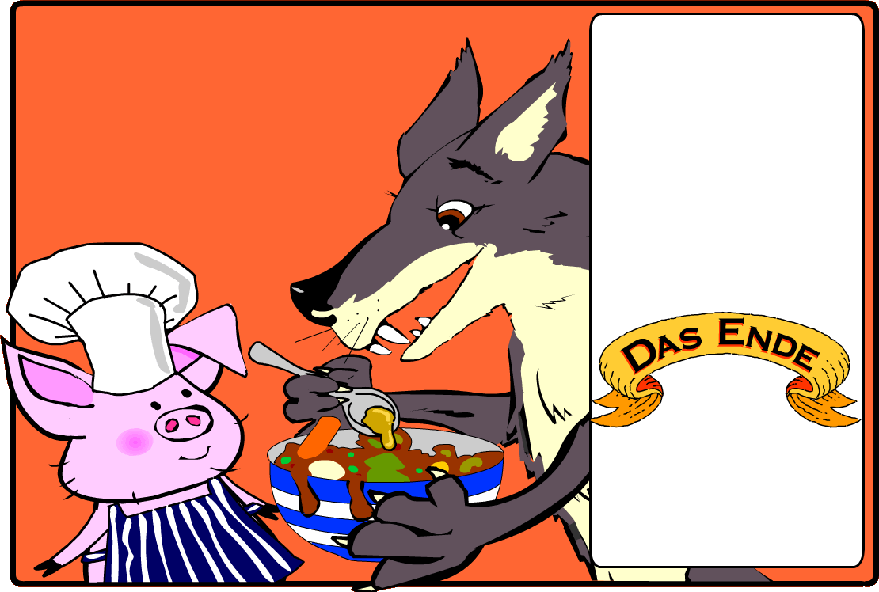
Der große böse Wolf mochte die Suppe.

Das schmeckte leckerer als kleine Schweinchen.

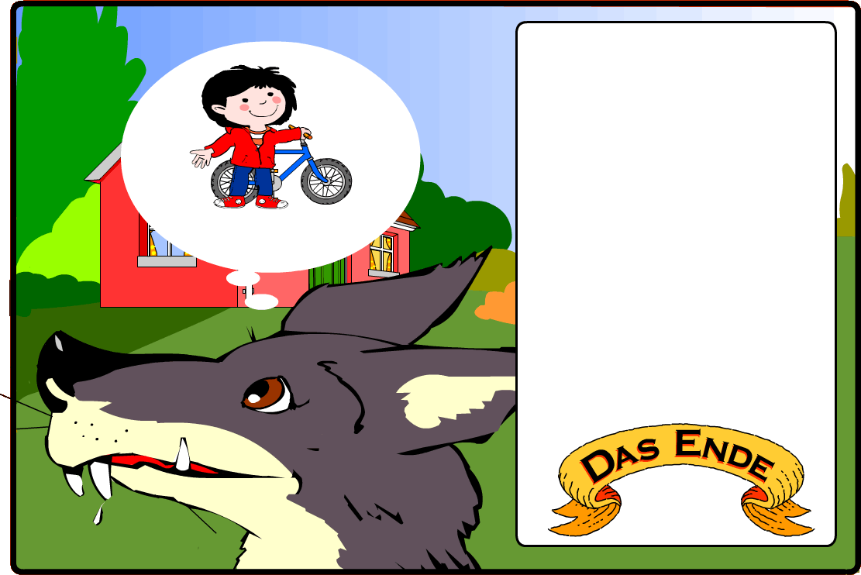
Der große böse Wolf fiel ins heiße Wasser!

„Aua! Das brennt!“ schrie er. Er sprang aus dem Topf und lief aus dem Haus.

„Das reicht mir mit diesem Schweinchen! Ich gehe lieber meine Freundin, Rotkäppchen besuchen.“

